Braas Turmalin Kastanie Halber Pultziegel,Sonderanfertigung

BMI Deutschland BRAAS

Eigenschaften

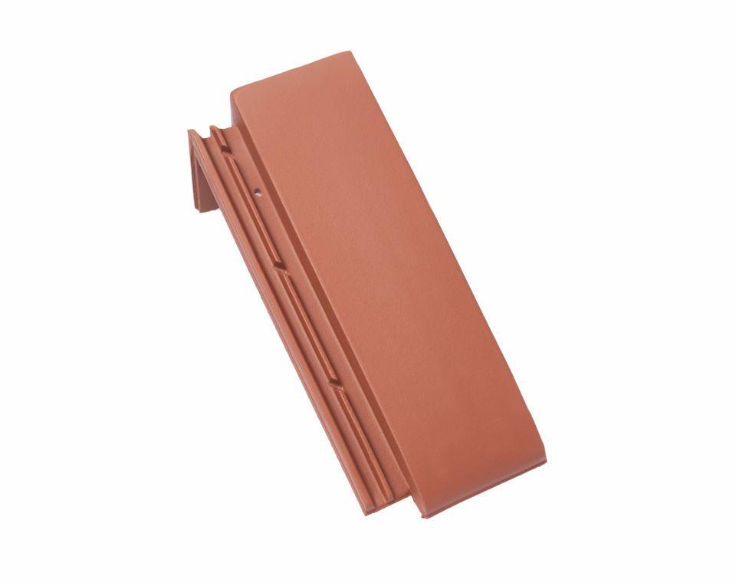

GTIN:

4015506305494

HAN:

07413706

Art Formziegel

Pultdachziegel

Farbton

braun

Format

Halber Ziegel

Oberfläche

glasiert

Breite (mm)

160,00

Länge (mm)

475,00

Farbtonbezeichnung Hersteller

Kastanie